杭州师范大学国际服务工程学院（信息科学与工程学院）
班级： 学号： 姓名：
装 订 线

2013-2014学年第一学期期末考试

《计算机组成原理》试卷（B）

一、选择题（共30分，每题2分）
得分
1．第一代计算机的逻辑器件采用的是______。
A 电子管 B 晶体管
C 中小规模集成电路 D大规模、超大规模集成电路
2. 无符号数，下列数中最大的数是______。
A （100110001）2 B （227）8 C（98）16 D（152）10
3．对于二进制码10000000，若其值为-127，则它是用（ ）表示的。
A原码 B反码 C补码 D阶码
4. 若浮点数的阶码和尾数都用补码表示，则判断运算结果是否为规格化数的方法是____。
A 阶符与数符相同为规格化数 B 阶符与数符相异为规格化数
C数符与尾数小数点后第一位数字相异为规格化数
D 数符与尾数小数点后第一位数字相同为规格化数
5. 机器数______中,零的表示形式是唯一的。
A原码，补码 B补码，反码 C 移码，补码 D反码，移码
6．为了完成各种二进制信息传输、存储等过程的查错及改错，可以采用校验编码的方法。下面不属于常用的编码方案的是_____。
A奇偶校验码 B 16进制码 C海明校验码 D循环冗余（CRC）校验码
7.CPU包括了传统意义上的运算器和控制器两大部分，其中用来处理异常信号的是_____。
A 算术逻辑单元ALU B控制单元CU C寄存器组 D中断系统
8.下列叙述中，不属于Cache特性的是_____。
A为了提高速度全部用硬件实现 B可以显著提高计算机的主存速度
C可以显著提高计算机的主存容量 D对程序员是透明的
9．在Cache的地址映射中，若主存中的任意一块均可映射到Cache内的任意一快的位置上，则这种方法称为_____。
A 全相联映射 B直接映射 C组相联映射 D混合映射
10.主存—辅存层次的信息传送单位可采用几种不同的方案，下面不属于虚拟存储器管理方案的是_____。
A 段式虚拟存储器 B页式虚拟存储器 C 段页式虚拟存储器 D快表TLB
11．指令系统中采用不同寻址方式的目的主要是_____。
A 实现程序控制和快速查找存储器地址 B 可以直接访问主存和外存
C 缩短指令长度，扩大寻址空间，提高编程灵活性 D降低指令译码难度
12. 寄存器间接寻址方式中，操作数处在______。
A 通用寄存器 B程序计数器 C 主存单元 D 堆栈
13．以硬布线方式构成的控制器也叫______。
A组合逻辑型控制器 B微程序控制器 C存储逻辑型控制器 D运算器
14．状态寄存器用来存放______。
A算术运算结果 B 逻辑运算结果 C运算类 D算术、逻辑运算及测试指令的结果状态
15．下列关于RISC的叙述中，错误的是______。
A RISC普遍采用微程序控制器 B RISC大多数指令在一个时钟周期内完成
C RISC的内部通用寄存器数量相对CISC多
D RISC的指令数、寻址方式和指令格式种类相对CISC少

二、填空题（共20分，每题1分）
得分

1、对10位补码定点整数（符号位1位），它所能表示的最小数的二进制形式为 （1） ，对应的十进制为 （2） ；表示的最大数的二进制形式为 （3） ，对应的十进制为 （4） 。
2、已知X= -0.010101，则[X]_{原}为 （5） ，[X]_{补}为 （6） ；
[X]_{反}为 （7） ，[X]_{移}为 （8） 。
3、设有7位信息码0100101，则低位增设偶校验位后的代码为 （9） ，而低位增设奇校验位后的代码为 （10） 。
4、设生成多项式为x³+x+1，它所对应的二进制代码为 （11） ，若使用该生成多项式对信息1011进行校验的CRC编码为 （12） 。
5、一片容量为4096×8的RAM芯片，其地址线为 （13） 根，数据线为 （14） 根。
6、控制器的工作原理根据产生控制信号的方式不同分为两类： （15） 、
（16） 。
7、请指出下图中寄存器的名称：
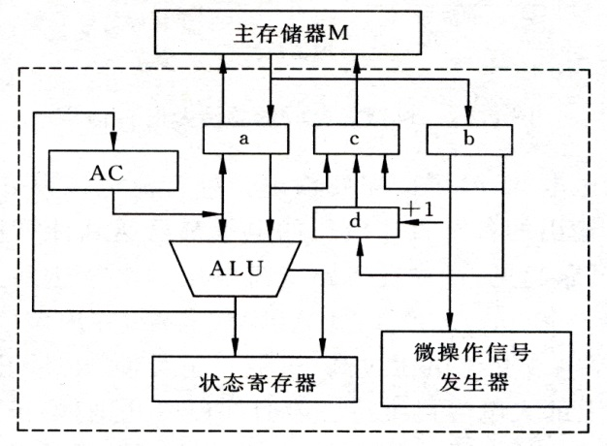
a: （17）
b: （18）
c: （19）
d: （20）

三、问答题（10分）
得分
设浮点数形式为：阶码+尾数，共12位，其中阶码为4位补码，尾数为8位原码。请写出一个二进制数－110.0101B的浮点数的形式（即指出该数的阶码和尾数）。

四、分析题（10分）
设某计算机运算控制器逻辑图如下所示，指令格式为：
得分
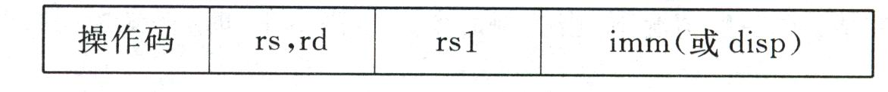
试分析以下指令的执行需要几个微指令阶段？并请指出每个阶段所需要的控制信号。
Load（把（rs1）+disp内存单元的数据，送往rs寄存器）
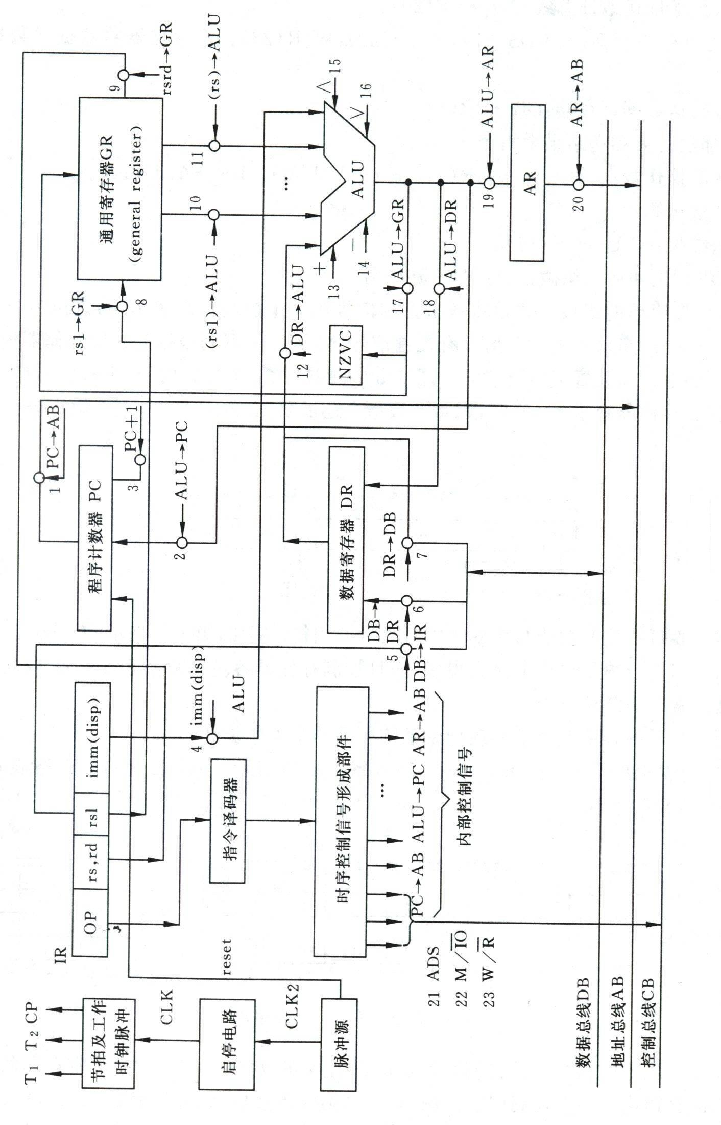
五、绘图题（10分）
得分
某机器中，已知有一个地址空间为0000H~1FFFH的ROM区域，现在再用RAM芯片（8K×4）形成一个16K×8的RAM区域，起始地址为2000H，假设RAM芯片有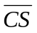和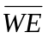信号控制端。CPU地址总线为A15~A0，数据总线为D7~D0，控制信号为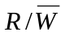（读/写），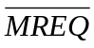（当存储器进行读或写操作时，该信号指示地址总线上的地址是有效的）。要求画出逻辑图。

六、计算题（20分，每题10分）
1. 写出数据位为100，0001的海明校验码，其中校验位选择5位，计算公式如下。
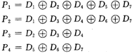

2.已知X=0.1011，Y= 0.1101，用原码加减交替法求X/Y。

